- Verbos Ser y Estar/Verbs TO BE
serR = perRmanent / esTar = Temporal
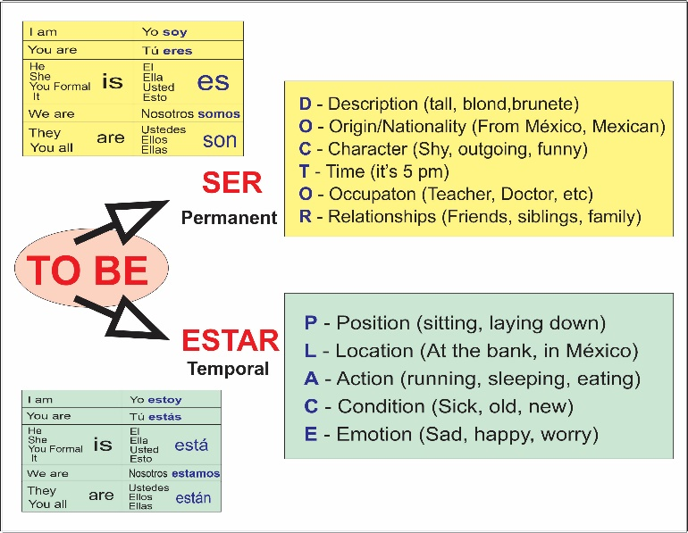

- La Practica/Practice:
- Yo ______ Doctor y _____ en el hospital
- Ella _______ mujer y _______ de pelo rubio (blond hair)
- Ellos _________ estudiantes, ellos ______ americanos
- Tu _____ Maestra y _______ en la escuela
- Nosotros ______amigos y _________ en la playa
- Usted ______ hombre y ______ Arquitecto
- Este _______un gato y _____ color negro
- El ______ mi primo y ________ feliz
- Nosotros _______ en clase y ________ en español
- Tu ______ ocupado porque ______ Arquitecto
- ¿_____ tu mi amigo?
- El____ mi gato, el ______ Kiko
- Ella ____ mi hermana y _____ muy bonita
- Yo _____ enferma, _____ con gripa
- Mi mamá _____ Chef y ______ cocinando todo el dia.

- La Practica/Practice: Try this conversation in Spanish
Person 1 | Person 2
What are you doing this weekend? | I don’t know, why?
Are you going to be busy? | No, what do you want to do?
Do you want to go to…… | What day?
The …….. | At what time?
At….. | Sure! Where do we meet?
I can pick you up (pasar por tí) | Perfect! See you then.
See you soon | Bye!

